展版內容：廣達《游於藝》校園巡迴展「擁抱『梵谷』探索生命的調色盤」
編號:1 | 編號:2 | 編號:3 | 編號:4
展版名稱:年表  輸出尺寸160*100cm  以捲軸形式圖文輸出  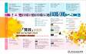 | 展版名稱:生命地圖  輸出尺寸160*100cm  以捲軸形式圖文輸出  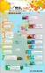 | 展版名稱:雪地裡的礦工  圖版尺寸44 x 55 cm  圖版輸出製框  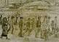 | 展版名稱:「橙樹」風車磨坊，多德勒克  圖版尺寸34.9 x 60 cm  圖版輸出製框  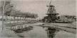
哺乳中的母與子  圖版尺寸45.2x 59.2 cm  圖版輸出製框  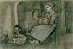 | 縫衣婦人  圖版尺寸61.9x 47.1 cm  圖版輸出製框  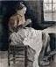 | 雪地裏背煤炭袋的婦女  圖版尺寸31.9 x 50.1 cm  圖版輸出製框   | 坐著的婦人  圖版尺寸58x 43cm  圖版輸出製框  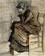
母與子  圖版尺寸41.1x 24.5cm  圖版輸出製框  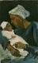 | 餐前的感恩禱告  圖版尺寸62.3x 39.6cm  圖版輸出製框   | 拾穗農婦的正面  圖版尺寸52x 37.7cm  圖版輸出製框  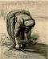 | 有收割者與拾穗農婦的麥田  圖版尺寸24.5x 34cm  圖版輸出製框  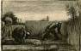
麥束  圖版尺寸40.2 x 30 cm  圖版輸出製框  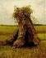 | 藍色瓶花  圖版尺寸61.5x 38.5 cm  圖版輸出製框  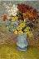 | 花魁  圖版尺寸61x 105 cm  圖版輸出製框  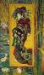 | 阿爾的臥室  圖版尺寸72x 90 cm  圖版輸出製框  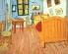
割耳後自畫像  圖版尺寸59×47㎝  圖版輸出製框   | 普羅旺斯夜間的鄉村路  圖版尺寸90.6 x 72 cm  圖版輸出製框  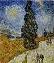 | 好索瑪利亞人  圖版尺寸73 x 59.5 cm  圖版輸出製框  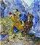 | 薊花  圖版尺寸40.8 x 33.6 cm  圖版輸出製框  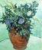
晚禱  圖版尺寸46.8 x 62 cm  圖版輸出製框  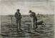 | 背負重物的人們  圖版尺寸47.5 x 63 cm  圖版輸出製框  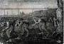 | 持鐮除草的男孩  圖版尺寸46.6 x 60.4 cm  圖版輸出製框  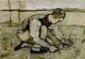 | 有草帽的靜物  圖版尺寸36.5 x 53.6 cm  圖版輸出製框  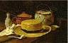
漫步海灘的人們  圖版尺寸15.9 x 25.5 cm  圖版輸出製框  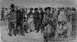 | 海牙一景  圖版尺寸24.9 x 30.8 cm  圖版輸出製框  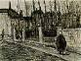 | 席凡寧根的晒鰈魚乾場  圖版尺寸29 x 45.4 cm  圖版輸出製框  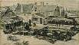 | 泥草屋（夜晚的泥炭小屋）  圖版尺寸22.2 x 28.9 cm  圖版輸出製框  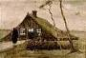
努南的舊塔樓  圖版尺寸36 x 44.3 cm  圖版輸出製框  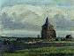 | 紡織機與織工  圖版尺寸61 x 93 cm  圖版輸出製框  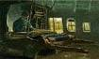 | 挖馬鈴薯的農婦  圖版尺寸31.5 x 42.5 cm  圖版輸出製框  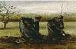 | 婦女頭像  圖版尺寸42.5 x 33.1 cm  圖版輸出製框  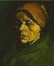
縫衣婦人  圖版尺寸29.1 x 25.7 cm  圖版輸出製框  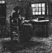 | 食薯者  圖版尺寸81.5 x 114 cm  圖版輸出製框  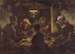 | 自畫像  圖版尺寸32.8 x 24 cm  圖版輸出製框   | 餐廳內  圖版尺寸45.5 x 56 cm  圖版輸出製框  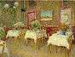
普羅旺斯秋收  圖版尺寸72.5 x 92 cm  版輸出製框  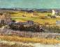 | 聖雷米療養院的花園  圖版尺寸91.5 x 72 cm  圖版輸出製框  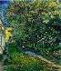 | 星夜  圖版尺寸74×92㎝  圖版輸出製框  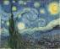 | 柏樹與兩個人物  圖版尺寸91.6 x 72.4 cm  圖版輸出製框  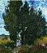
麥田群鴉  圖版尺寸50.5×100.5㎝  圖版輸出製框  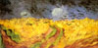 | 種植者  圖版尺寸38.5 x 41.5 cm  圖版輸出製框   | 庭園一隅  圖版尺寸44.5 x 56.7 cm  圖版輸出製框  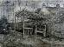 | 推獨輪手推車的婦人  圖版尺寸21 x 13.1 cm  圖版輸出製框  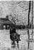
速寫  圖版尺寸64.2 x 53 cm  圖版輸出製框   | 聖瑪莉德拉梅一景  圖版尺寸64.2 x 53 cm  圖版輸出製框  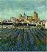 | 向日葵  圖版尺寸95×73㎝  圖版輸出製框  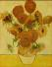 | 四朵向日葵  圖版尺寸60×100㎝  圖版輸出製框  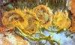
戴灰氈帽的自畫像  圖版尺寸37.5×44㎝  圖版輸出製框   | 療養院花園中開花的玫瑰叢  圖版尺寸61.3 x 46.7 cm  圖版輸出製框  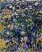 | 橄欖樹叢  圖版尺寸72.4 x 91.9 cm  圖版輸出製框  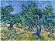 | 柏樹  圖版尺寸31.9 x 23.7 cm  圖版輸出製框  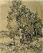

展版內容：廣達《遊於藝》校園巡迴展「Niki的心靈城堡」
編號：1 | 編號：2 | 編號：3 | 編號：4
展版名稱:年代表  196×146cm  大型掛軸  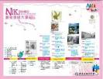 | 展版名稱:粉紅湯匙  80×100cm  圖板輸出 裱褐色木框  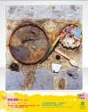 | 展版名稱:工作手套  80×100cm  圖板輸出 裱褐色木框  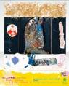 | 展版名稱:剪刀  80×100cm  圖板輸出 裱褐色木框  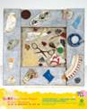
展版名稱:米羅的維納斯  80×100cm  油畫布輸出、裱褐色木框  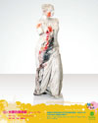 | 展版名稱:我蠻喜歡你的，傻瓜！  80×100cm  油畫布輸出、裱褐色木框   | 展版名稱:夢中夢  80×100cm  油畫布輸出、裱褐色木框  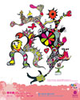 | 展版名稱:暴風雨  80×100cm  油畫布輸出、裱褐色木框  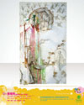
展版名稱:生命之樹  80×100cm  油畫布輸出、裱褐色木框   | 展版名稱:50封情書  86.5×53cm  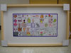 | 展版名稱:我心裡的尚  80×100cm  油畫布輸出、裱褐色木框  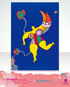 | 展版名稱:太陽  80×100cm  油畫布輸出、裱褐色木框  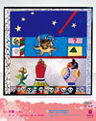
展版名稱:瑪麗蓮夢露  80×100cm  油畫布輸出、裱褐色木框  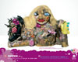 | 展版名稱:倒立的黑娜娜  80×100cm  油畫布輸出、裱褐色木框  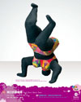 | 展版名稱:黑色蘿絲  80×100cm  油畫布輸出、裱褐色木框  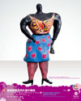 | 展版名稱:艾麗卡  80×100cm  油畫布輸出、裱褐色木框  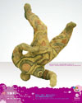
展版名稱:梳妝  80×100cm  油畫布輸出、裱褐色木框  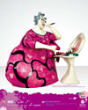 | 展版名稱:健壯娜娜  80×100cm  油畫布輸出、裱褐色木框   | 展版名稱:耶路撒冷  80×100cm  油畫布輸出、裱褐色木框  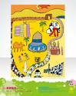 | 展版名稱:人馬座花瓶  80×100cm  油畫布輸出、裱褐色木框  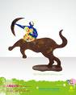
展版名稱:小證人  80×100cm  油畫布輸出、裱褐色木框  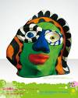 | 展版名稱:大頭  80×100cm  油畫布輸出、裱褐色木框  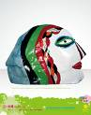 | 展版名稱:實龍與虛龍1  80×100cm  油畫布輸出、裱褐色木框  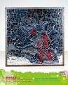 | 展版名稱:幸運圖騰  80×100cm  油畫布輸出、裱褐色木框  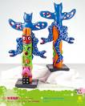
展版名稱:母牛與讀報的男人  80×100cm  油畫布輸出、裱褐色木框  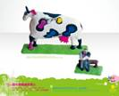 | 展版名稱:方尖碑三部曲  80×100cm  油畫布輸出、裱褐色木框  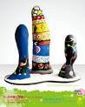 | 展版名稱:實龍與虛龍2  80×100cm  油畫布輸出、裱褐色木框  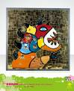 | 展版名稱:史特拉汶斯基噴泉  80×100cm  油畫布輸出、裱褐色木框  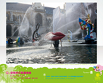
展版名稱:青蛙花瓶  80×100cm  油畫布輸出、裱褐色木框  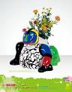 | 展版名稱:犀牛  80×100cm  油畫布輸出、裱褐色木框  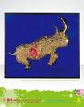 | 展版名稱:太陽  80×100cm  油畫布輸出、裱褐色木框  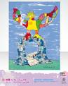 | 展版名稱:祭司  80×100cm  油畫布輸出、裱褐色木框  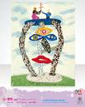
展版名稱:月亮  80×100cm  油畫布輸出、裱褐色木框  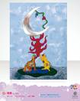 | 展版名稱:崩塌之塔  80×100cm  油畫布輸出、裱褐色木框  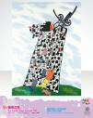 | 展版名稱:惡魔  80×100cm  油畫布輸出、裱褐色木框  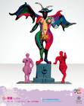 | 展版名稱:塔羅牌22張  80×100cm  油畫布輸出、裱褐色木框  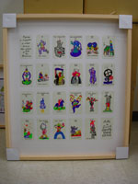
展版名稱:被吊起的人  80×100cm  油畫布輸出、裱褐色木框  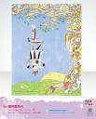 | 展版名稱:正義  80×100cm  油畫布輸出、裱褐色木框  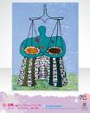 | 展版名稱:塔羅公園  80×100cm  油畫布輸出、裱褐色木框  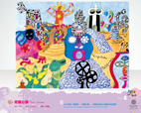 | 展版名稱:義大利塔羅公園  80×100cm  油畫布輸出、裱褐色木框  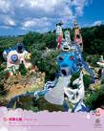

展版內容:廣達《游於藝》校園巡迴展「文藝紹興-宋『潮』好好玩」
編號：1 | 編號：2 | 編號：3 | 編號：4
展版名稱:年表  196×146㎝  掛軸輸出  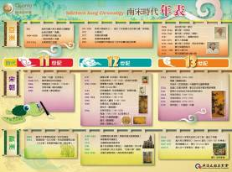 | 展版名稱:宋高宗坐像  100×80㎝  裝框展版  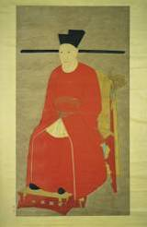 | 展版名稱:文姬歸漢圖  100×80㎝  裝框展版  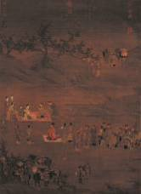 | 展版名稱:吳琚 七言絕句  100×80㎝  裝框展版  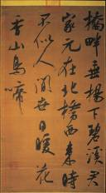
展版名稱:宋寧宗後坐像  100×80㎝  裝框展版  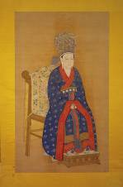 | 展版名稱:宋高宗賜嶽飛手敕  100×80㎝  裝框展版  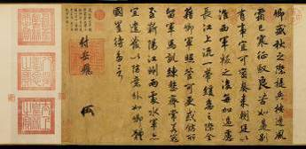 | 展版名稱:陸游 致仲躬侍郎尺牘  100×80㎝  裝框展版  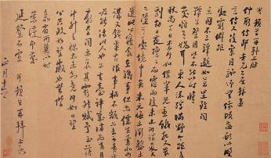 | 展版名稱:馬遠 雪灘雙鷺  100×80㎝  裝框展版  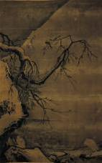
展版名稱:李唐 江山小景  100×80㎝  裝框展版  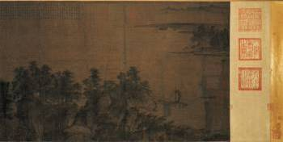 | 展版名稱:李唐 坐石看雲  100×80㎝  裝框展版  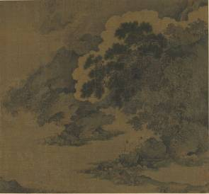 | 展版名稱:馬遠 春徑山行  100×80㎝  裝框展版  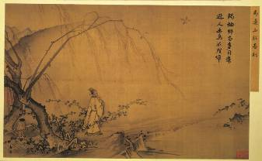 | 展版名稱:馬麟 靜聽松風圖  100×80㎝  裝框展版  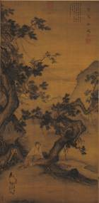
展版名稱:夏珪 溪山清遠  100×80㎝  裝框展版  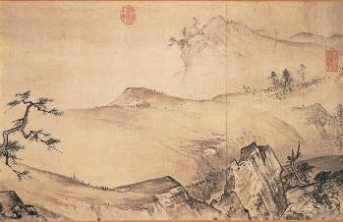 | 展版名稱:夏珪 觀瀑圖  100×80㎝  裝框展版  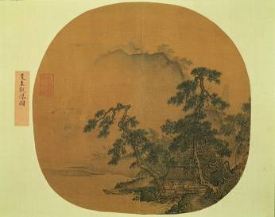 | 展版名稱:劉松年 畫羅漢  100×80㎝  裝框展版  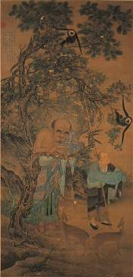 | 展版名稱:青瓷鳳耳瓶  100×80㎝  裝框展版  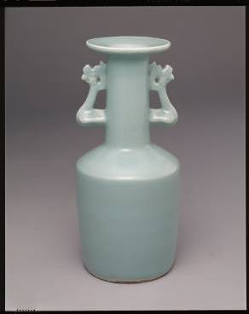
展版名稱:李安忠 竹鳩  100×80㎝  裝框展版  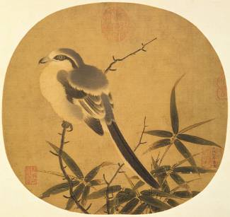 | 展版名稱:吳炳 嘉禾草蟲  100×80㎝  裝框展版  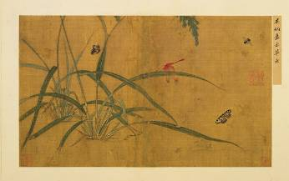 | 展版名稱:謝元 桃花  100×80㎝  裝框展版  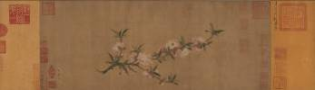 | 展版名稱:李嵩 天中水戲  100×80㎝  裝框展版  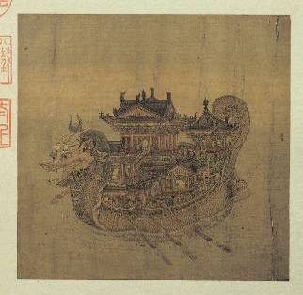
展版名稱:官窯 青瓷葵花式小碗  100×80㎝  裝框展版  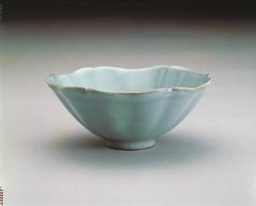 | 展版名稱:吉州窯 葉紋碗100×80㎝  裝框展版  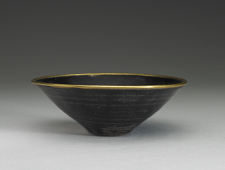 | 展版名稱:官窯 青瓷尊100×80㎝  裝框展版  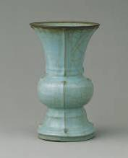 | 展版名稱:玉筆山  100×80㎝  裝框展版  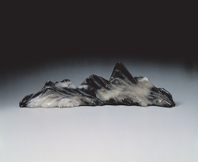
展版名稱:馬遠 華燈侍宴圖100×80㎝  裝框展版  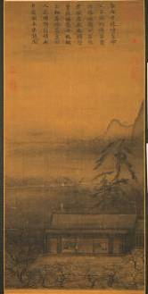 | 展版名稱:馬麟 秉燭夜遊  100×80㎝  裝框展版  圖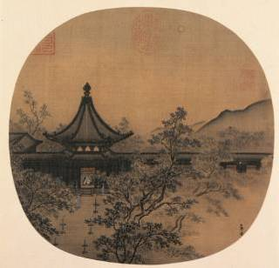 | 展版名稱:李嵩 月夜看潮100×80㎝  裝框展版  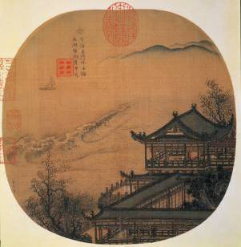 | 展版名稱:梁楷 潑墨仙人  100×80㎝  裝框展版  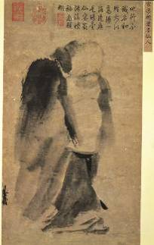
展版名稱:宋人 人物畫100×80㎝  裝框展版  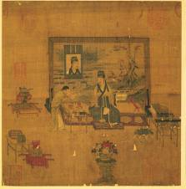 | 展版名稱:宋人 荷亭銷夏100×80㎝  裝框展版  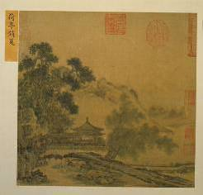 | 展版名稱:舊端石括囊硯100×80㎝  裝框展版  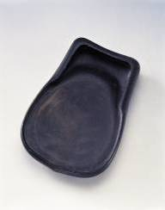
展版名稱:玉龜遊荷葉洗100×80㎝  裝框展版  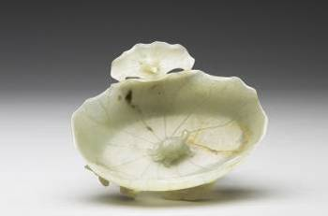 | 展版名稱:李嵩 市擔嬰戲圖  100×80㎝  裝框展版  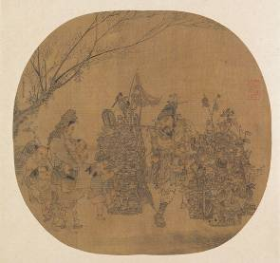 | 李唐 炙艾圖  100×80㎝  裝框展版  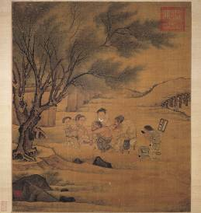

展版內容：廣達《游於藝》校園巡迴展「藝術頑童‧劉其偉‧探索天地」
編號：1 | 編號：2 | 編號：3
劉其偉簡介1-2  77 x 53 cm  (輸出+掛軸)  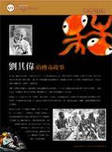 | 劉其偉簡介1-6  77 x 53 cm  (輸出+掛軸)  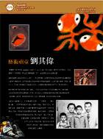 | 展版名稱:神秘的星空  100×80㎝  裝框展版  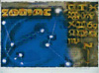
劉其偉簡介1-3  77 x 53 cm  (輸出+掛軸)  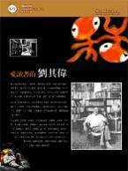 | 展版名稱:駝鳥  100×80㎝  裝框展版  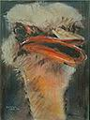 | 展版名稱:牡羊座  100×80㎝  裝框展版  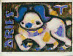
劉其偉簡介1-4  77 x 53 cm  (輸出+掛軸)  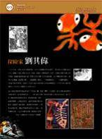 | 展版名稱:蛙  100×80㎝  裝框展版  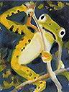 | 展版名稱:金牛座  100×80㎝  裝框展版  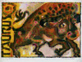
劉其偉簡介1-5  77 x 53 cm  (輸出+掛軸)  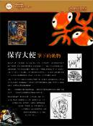 | 展版名稱:瓢蟲的婚禮100×80㎝  裝框展版  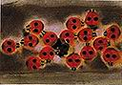 | 展版名稱:雙子座  100×80㎝  裝框展版  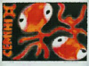
展版名稱:自畫像－老人與海  100×80㎝  裝框展版  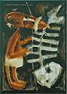 | 展版名稱:婆憂鳥  100×80㎝  裝框展版  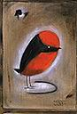 | 展版名稱:獅子座  100×80㎝  裝框展版  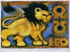
展版名稱:自畫像－保育代言人100×80㎝  裝框展版  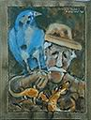 | 展版名稱:夜鷹守護神100×80㎝  裝框展版  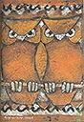 | 展版名稱:處女座  100×80㎝  裝框展版  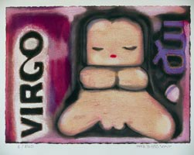
展版名稱:非洲依甸園的巫師100×80㎝  裝框展  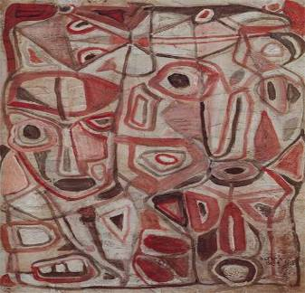 | 展版名稱:林中之王  100×80㎝  裝框展版  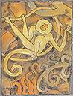 | 展版名稱:天秤座  100×80㎝  裝框展版  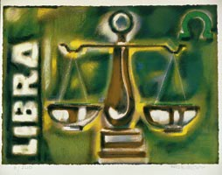
展版名稱:舊來義古樓  100×80㎝  裝框展版  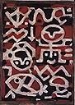 | 展版名稱:長頸鹿  100×80㎝  裝框展版  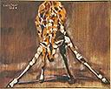 | 展版名稱:天蠍座  100×80㎝  裝框展版  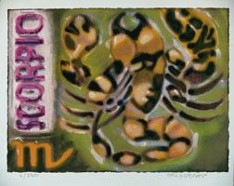
展版名稱:非洲原住民  100×80㎝  裝框展版  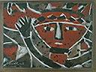 | 展版名稱:三隻小貓  100×80㎝  裝框展版  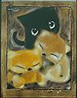 | 展版名稱:射手座  100×80㎝  裝框展版  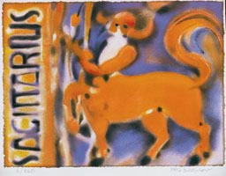
展版名稱:待哺的貓咪  100×80㎝  裝框展版  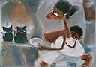 | 展版名稱:台灣田鼠  100×80㎝  裝框展版  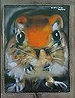 | 展版名稱:山羊座  100×80㎝  裝框展版  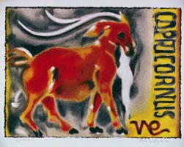
 | 展版名稱:紅毛猩猩  100×80㎝  裝框展版  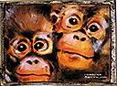 | 展版名稱:水瓶座  100×80㎝  裝框展版  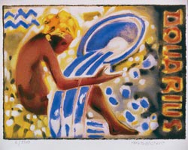
 | 展版名稱:婆憂鳥結婚了100×80㎝  裝框展版  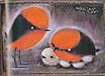 | 展版名稱:雙魚座  100×80㎝  裝框展版  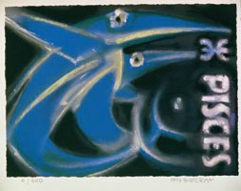
展版名稱:巨蟹座
100×80㎝
裝框展版
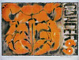

展版內容：廣達《游於藝》校園巡迴展「天空中的秘密-與KAGAYA同遊星空」
展版名稱:四季星空(春)  85*40*40cm  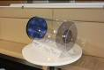 | 展版名稱:四季星空(夏)  85*40*40cm | 展版名稱:四季星空(秋)  85*40*40cm | 展版名稱:四季星空(冬)  85*40*40cm
我發現的星座教具
將天上的四季星空分別印出來貼在板子上。
在一塊壓克力板上根據四季的星空分別將星點畫出來。小朋友使用白板筆在上方可以繪製出自己找出的星座，並拍照留念。
120*90 cm
